**PRESS RELEASE**

Swisspearl

Niederurnen, 7. Januar, 2025

# Präsentationen innovativ und nachhaltig gestalten

# Swisspearl mit vielfach nutzbarem Messestand

**Gemeinsam mit dem Architekten und Designer Stephan Hürlemann entwickelte Swisspearl ein neuartiges Messestandkonzept, das auf der BAU erstmalig zur Anwendung kommt. Konzipiert für vollständige Rückbaubarkeit und die vielfache Verwendung aller Elemente, steht der Stand in der Halle A3 für eine nachhaltige und innovative Zukunft der Messearchitektur.**

Durch ein sichtbares Baugerüst wird die Aufmerksamkeit des Besuchers auf das Innere des Raumes gelenkt. Die raumabschließenden Flächen wurden mit recycling-fähigen Textilien bespannt. Die Displayträger für Produktneuheiten haben Räder und können situativ umpositioniert und einer Besuchergruppe präsentiert werden. Zudem sind sie einfach zu transportieren und können nach der Messe an verschiedenen Swisspearl-Standorten weiter eingesetzt werden.

**Ressourcenschonend handeln – jetzt!**

„Mit diesem Messeauftritt regen wir zum Nachdenken an“, ist Hürlemann überzeugt. „Wir wollen nicht vor allem gefallen, sondern mit innovativen Konzepten und Ideen mutig die Herausforderungen der Gegenwart annehmen. Wir reden nicht nur über Nachhaltigkeit – wir setzen sie konsequent um und gehen neue Wege.“ Auch Marco Wenger, CEO der Swisspearl Group, betont die Kraft der neuartigen Präsentation: „Unser Messeauftritt darf polarisieren. Es geht uns nicht darum, gefällig zu sein, sondern darum, echte Lösungen zu zeigen und die Baubranche zu revolutionieren. Schlanke, ressourcenschonende Prozesse und Strukturen sind möglich. Das wollen wir auch auf der BAU 2025 zeigen.“

**Flexibel und zirkulär**

Das modulare Design des neuen Messestands ermöglicht dessen Anpassung an unterschiedliche Flächen und Anforderungen der Messegesellschaften in Europa. Bei jeder neuen Ausstellung werden zukünftig größtenteils vorhandene Materialien und Bauteile wiederverwendet, von denen manche auch zwischen den Messen in den Büros der Swisspearl Group genutzt werden. „Die Zeit des einmaligen Gebrauchs, genauer: des Verbrauchs von Material für nur ein Event sollte endgültig vorbei sein“, betont Hürlemann. „Heute ist es die wichtigste Aufgabe von Designer:innen und Architekt:innen, die Transformation vom linearen zum zirkulären Wirtschaftsmodell voranzutreiben. So können wir unsere Umwelt und die Menschen schützen.“

Stephan Hürlemann, geboren 1972 in Herisau, Schweiz, studierte Architektur an der ETH in Zürich und war der Partner des Designers Hannes Wettstein. Nach dessen Tod 2008 übernahm er die gestalterische Leitung des Zürcher Studios, das seit 2016 seinen Namen trägt. Stephan Hürlemann entwirft und entwickelt Innenarchitekturprojekte, Möbel, Produkte und Installationen für internationale Kunden. Seit 2023 befasst sich Hürlemann intensiv mit Fragen der Kreislaufwirtschaft. Bevorzugt kümmert er sich nun mit seinem Team um Projekte, die den ökologischen und ökonomischen Wandel mitgestalten. Anfang 2024 transformierte er mit seinen PartnerInnen sein Studio zu einem Kreativraum für Start-ups, Firmen, Organisationen und Persönlichkeiten, die innovative Ideen für eine nachhaltige Welt entwickeln und in die Wirtschaft bringen. Ebenfalls 2024 fungierte Hürlemann zum ersten Mal als Concept-Partner der Swisspearl Group. Gemeinsam plante er mit dem Unternehmen den vollständig wiederverwertbaren Messestand für die BAU 2025.

Swisspearl produziert Fassaden- und Dachbekleidungen aus Faserzement in heute acht Werken. 130 Jahre Erfahrung in der Herstellung von Produkten aus Faserzement machen das Unternehmen zu einem besonders verlässlichen und kompetenten Partner von Architekten und Baugewerken.

Darüber hinaus bietet das Unternehmen in die Fassaden- und Dachbekleidung zu integrierende Solarsysteme für eine ebenso nachhaltige wie ästhetische Gebäudehülle. Mit dem eigenen Produktprogramm die Zukunft des Bauens mitzugestalten ist die Mission der Swisspearl.

Alle Produkte und Systeme werden gemäß Schweizer Qualitätsstandards in Europa gefertigt. 20 unternehmenseigene Vertriebsorganisationen und Vertriebspartner in über 60 Ländern betreuen Kunden umfassend. Die Swisspearl Group AG hat ihren Sitz in Niederurnen in der Schweiz und beschäftigt über 2.400 Mitarbeiterinnen und Mitarbeiter weltweit.

Abdruck frei, Beleg erbeten.

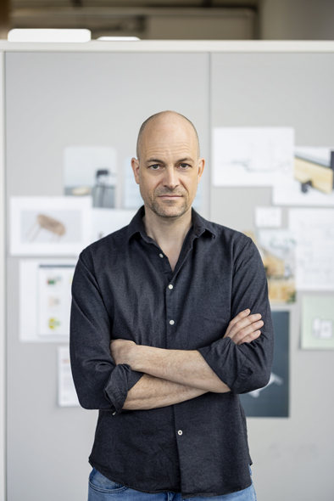

2024 fungierte Hürlemann zum ersten Mal als Concept-Partner der Swisspearl Group

Foto: Manuel Rickenbacher

Ein Bild, das Menschliches Gesicht, Person, Kleidung, Mann enthält.

Marco Wenger ist seit 2023 CEO der Swisspearl Group AG.

Foto: Swisspearl®

Abdruck frei, Beleg erbeten.

Ansprechpartner:

Erik Hefti

Tel.: + 41 79 513 01 77

E-Mail: [erik.hefti@swisspearl.com](mailto:erik.hefti@swisspearl.com)